**Мастер-класс с воспитателями**

**« Спелые фрукты»**

**Абуталипова Залина Ширваниевна**

**Здравствуйте коллеги**

Аппликация-замечательный вид детского творчества!

Существует множество способов аппликации: из готовых форм, обрывная,

симметричная, объемная и т.д. Конечно же все мы стараемся использовать их в работе с детьми. Многие идеи бывает совпадают с другими коллегами по цеху, но это не страшно. Ведь детские работы все равно остаются оригинальными и не повторимыми в своем исполнении, так как каждый ребенок и его работа индивидуальны.

Предлагаю вашему вниманию мастер-класс по изготовлению объемной аппликации « Спелые фрукты» а именно яблочка и груша.

Понадобится: цветная бумага, ножницы, клей, карандаш и желание.

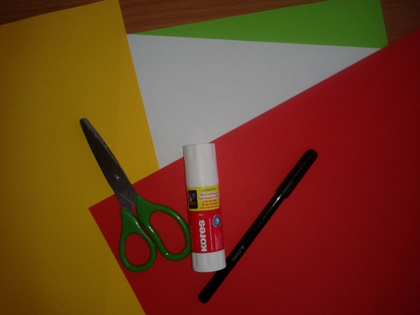

Складываем лист цветной бумаги в несколько раз ( нам понадобится три заготовки ,рисуем контур фрукта и вырезаем) 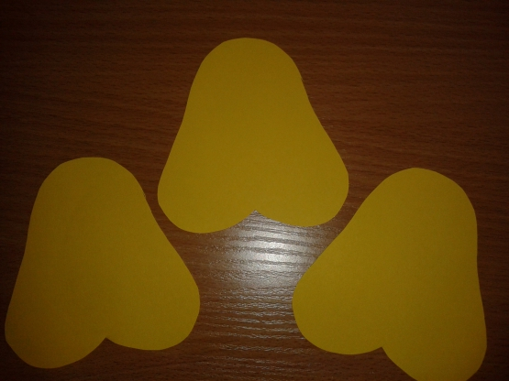

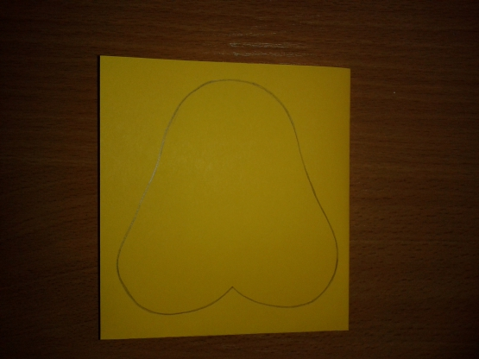

Таким же образом вырезаем три небольших белых кружочка, оформляем их черными семенами ,вырезаем листок и плодоножку из зеленой бумаги.

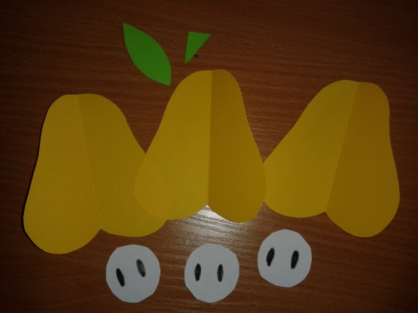

Приклеиваем белые кружочки-серединки к деталям фрукта, приклеиваем к одной детали лист и палочку.

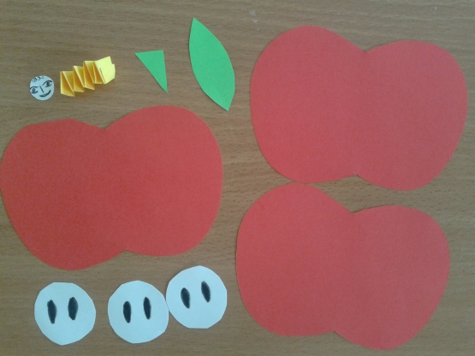

Складываем детали пополам, загибаем.

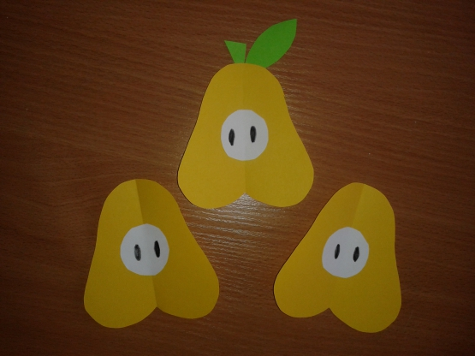

Собираем фрукт, склеивая ребра заготовки между собой.

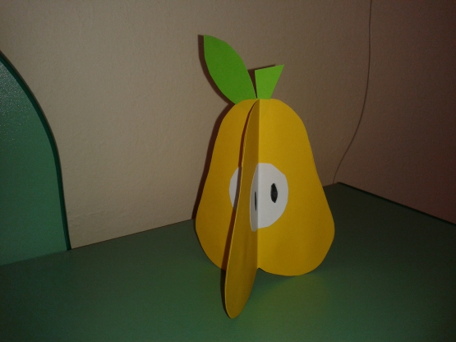

Изготовление червячка :две небольшие полоски двухсторонней цветной бумаги и кружочек с изображением мордочки . 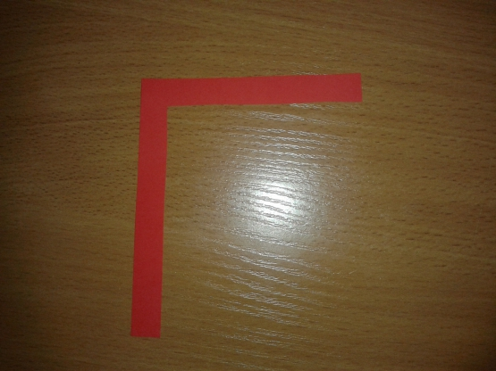

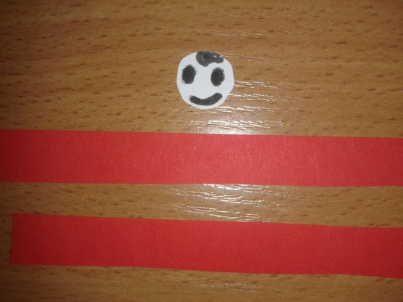

Склеиваем полоски под прямым углом, далее загибаем их поочередно друг на друга до конца.

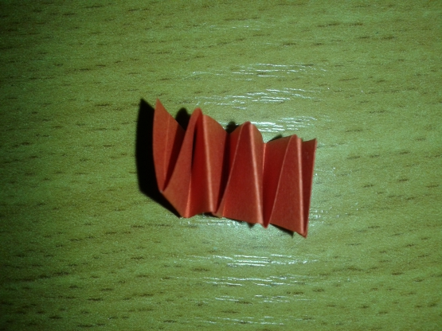

Скрепляем клеем край и приклеиваем мордочку.

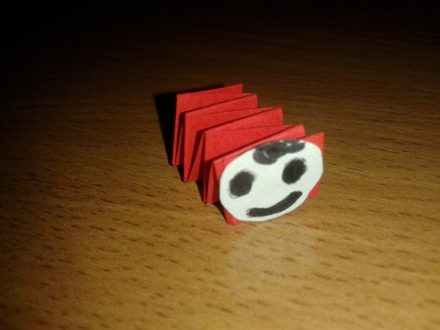

Приклеиваем червячка на фрукт :спелый и вкусный.

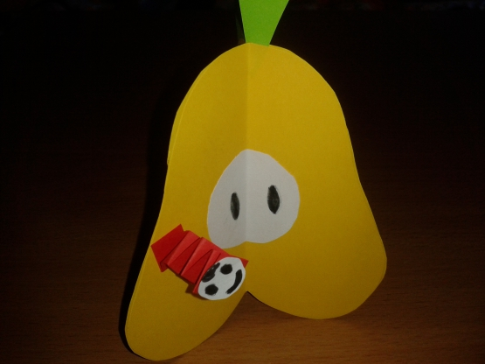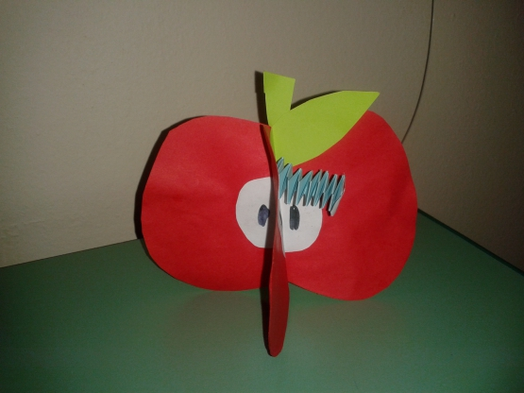

Вот такие замечательные яблоки и груши у нас получились дорогие коллеги ,благодарю вас за такую творческую работу и за внимание!

